民族舞團-台北民族舞團
舞團介紹

台北民族舞團是臺灣第一個專業民族舞團，以傳揚臺灣傳統舞藝為宗旨。
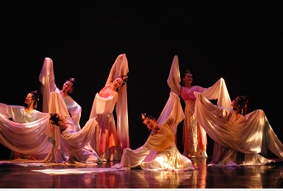
1988年，資深舞蹈家蔡麗華憑著對舞蹈的狂熱使命感，創辦台北民族舞團，自成立以來，紮實的田野風采與創新傳統原味二者並重。其獨特的本土風格舞作，為台灣民族舞蹈開拓嶄新風貌，優異的成績揚名國際。
80年代前，民族舞蹈大抵承襲中國的民族舞，臺灣傳統舞蹈則混沌未明。蔡麗華以十五年時光，深入田野研究採集，彙編出臺灣的藝陣舞蹈，如車鼓、跳鼓、八家將、婆姐、布馬----形成獨樹一幟的臺灣民族舞蹈，開創出源自本土民俗藝術文化的民族舞蹈。
舞團發展
1988年至1991年【初芽新生期】，從摸索定位到確立本土舞蹈的走向，隨後以臺灣藝陣舞蹈閃耀國際舞臺。

1992年至1999年【深耕精煉期】，蔡麗華積極投入田野采風，結合學術研究與藝術創作精神，舞臺表演不僅表徵民間文化活力，更是民族舞蹈細緻肢體及韻味的呈現。
2000千禧年，傳承創新期就此啟動。因應全球藝術思潮的轉變，台北民族舞團奠基傳統，發展新風格，結合現代舞編創手法及民族舞素材與肢體的「新民族風」舞蹈，打破框架，創新舞臺形式與視覺美學。

動腦想一想
( )1.台北民族舞團的創始人是?
(蔡麗華林懷民許芳宜游好彥)
( )2.哪一個不是蔡麗華彙編出的臺灣的藝陣舞蹈?
(跳鼓八家將孔雀舞車鼓)
3.你有看過電影「陣頭」或是其他相關的藝陣舞蹈嗎？請說說看，如果要讓這些民俗傳統發揚光大或是變成潮流文化，你有什麼建議呢？

